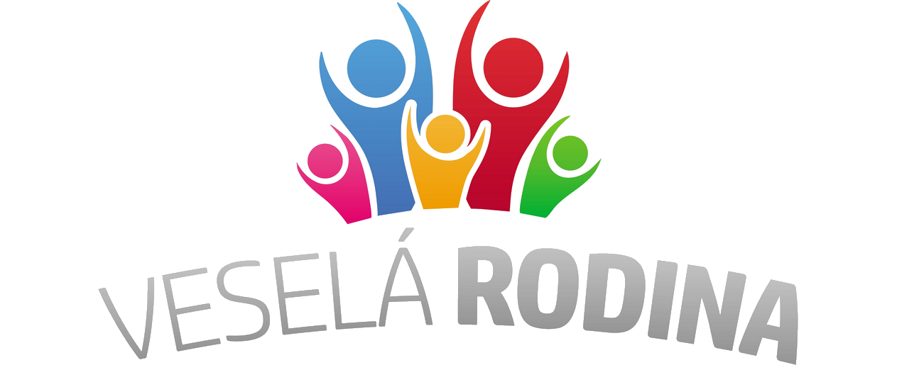
PŘIHLÁŠKA – SPORŤÁCKÁ NEDĚLE
Závazně přihlašuji své dítě na Sporťáckou neděli pořádanou 12. 5. 2024
DÍTĚ:
jméno a příjmení: ………………………………… datum narození: ………………….....
Adresa bydliště: alergie/důležité informace:
……………………………………………………….. ………………………………………….
ZÁKONNÝ ZÁSTUPCE:
jméno a příjmení: …………………………………………………………………………………………
telefonní kontakt: …………………………… email:………………………………………..
FAKTURAČNÍ ÚDAJE
název / jméno a příjmení:……………………………………… IČ: ……………………..
adresa: ………………………………………………………………………….
- Závazně přihlašuji svoji dceru/syna na Sporťáckou neděli pořádanou Veselou rodinou, z.ú.
- Potvrzuji správnost uvedených údajů.
- Není mi znám žádný zdravotní důvod, který by bránil mému dítěti se účastnit této sportovní akce.
- Beru na vědomí povinnost platby převodem na účet

datum: ………………………… podpis zákonného zástupce: …………………………………

SOUHLAS SE ZPRACOVÁNÍM OSOBNÍCH ÚDAJŮ
V souladu s Nařízením Evropského parlamentu a Rady (EU) 2016/679 ze dne 27. dubna 2016 O ochraně fyzických osob v souvislosti se zpracováním osobních údajů a volném pohybu těchto údajů a o zrušení směrnice 95/46/ES prohlašuji, že:
Jsem informován/a, že v souvislosti s akcí: Sporťácká neděle, která se koná 12.5.2024

A souhlasím, aby na základě čl. 6 odst. 1, písm. a) Nařízení zpracovalo vedení organizace:
- fotografie,
- videa,
- zvukové záznamy,
Za účelem
∙ marketingu (zejména v propagačních materiálech, letácích, …),
∙ prezentace na webu,
∙ prezentace na sociálních sítích (např. Facebook, Instagram, Twitter apod.),
∙ tisku, dalších médiích,
∙ prezentace ve výroční zprávě a dalších informačních materiálech.
Souhlasím, aby mé Osobní údaje byly zpracovávány a uchovávány po celou dobu trvání účelu zpracování.
Jsem srozuměn/srozuměna se svým právem:
∙ mít přístup ke svým Osobním údajům (dle čl.15 Nařízení),
∙ požadovat jejich opravu (dle čl. 16 Nařízení),
∙ na výmaz osobních údajů bez zbytečného odkladu, pokud jsou dány důvody podle čl. 17 Nařízení,
∙ na omezení zpracování osobních údajů v případech dle čl. 18 Nařízení,
∙ na přenositelnost údajů v případech stanovených v čl. 20 Nařízení,
∙ odvolat tento Souhlas podle čl. 7 odst. 3 Nařízení,
∙ podat proti Správci údajů stížnost podle čl. 77 Nařízení.

Prohlašuji, že jsem si text tohoto souhlasu pečlivě přečetl/přečetla, obsahu rozumím a souhlasím s ním. To stvrzuji mým vlastnoručním podpisem.

JMÉNO A PŘÍJMENÍ DÍTĚTE: _______________________________________________________________
V _____________________ dne ____________________
___________________________
PODPIS ZÁKONNÉHO ZÁSTUPCE

